Информация к проекту решения по заявлению:
1.5 Андреевой Е. В.
Земельный участок:
адрес: обл. Новосибирская, г. Новосибирск, Октябрьский район, ул. Коммунстроевская, дом 53;
кадастровый номер. 54:35:074390:18;
площадь- 556 кв.м.;
Планшет № 2062
Зонирование: Зона застройки жилыми домами повышенной этажности (Ж-5)
Запрос: «для индивидуального жилищного строительства (2.1) – индивидуальные жилые дома».
Планируется: реконструкция жилого дома

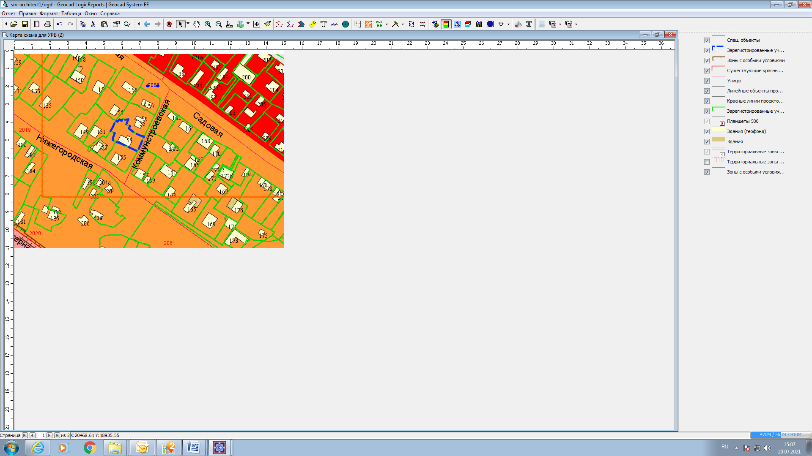
Приложения к заявлению:

